**一标包：鹤壁市人元生物技术发展有限公司**

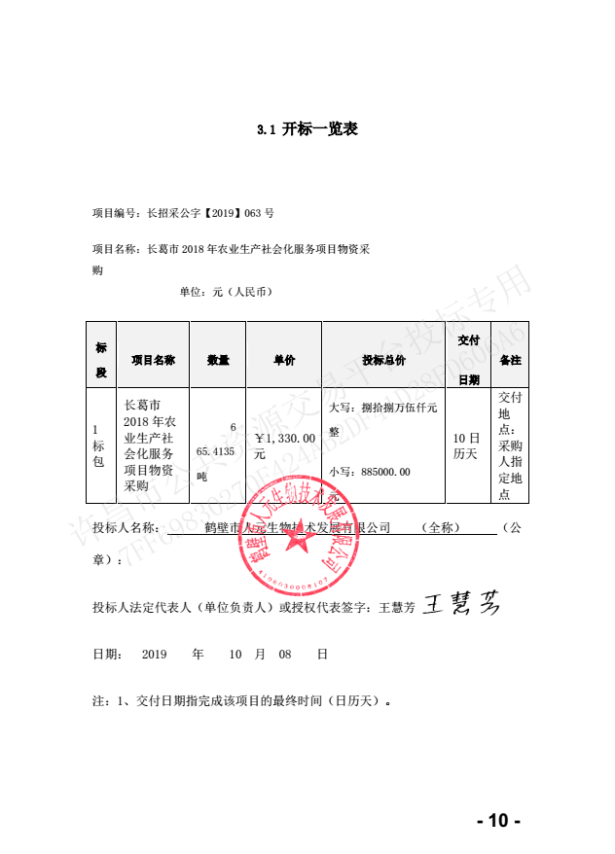

**二标包：鹤壁市禾盛生物科技有限公司**

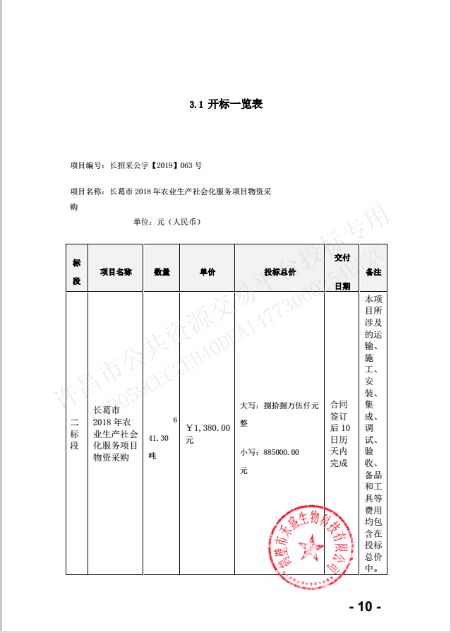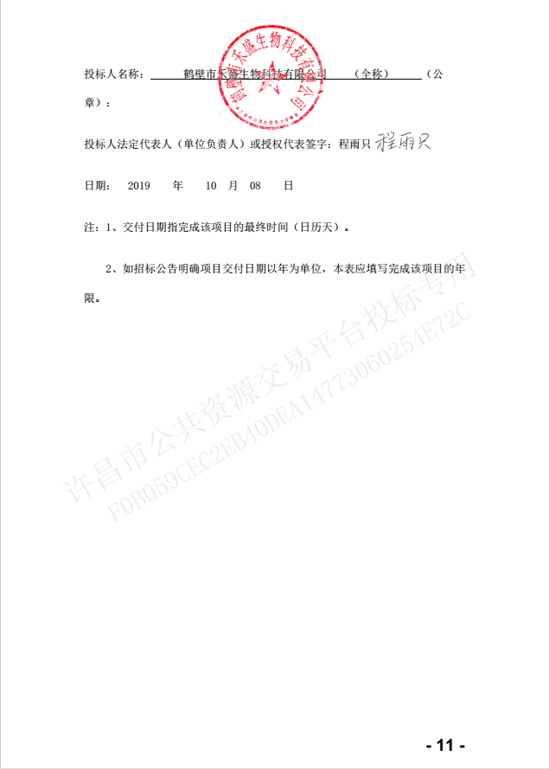

**三标包： 鹤壁润田生物科技有限公司**

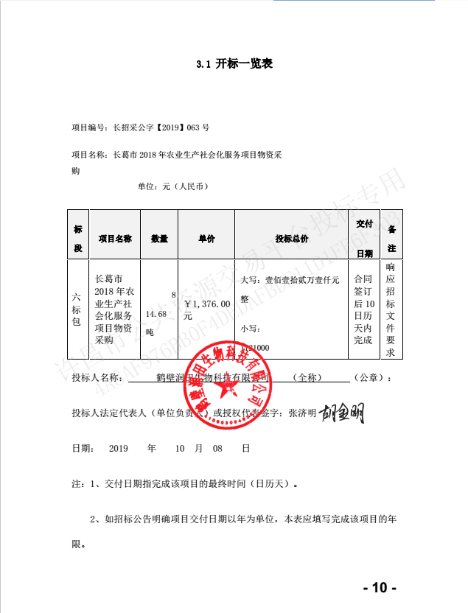

**四标包：宗源生态肥业有限公司**

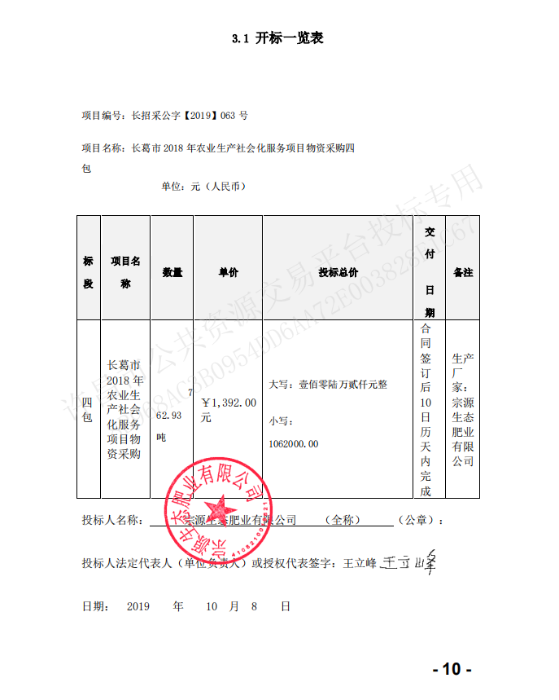

**五标包：焦作市田美生物工程有限公司**

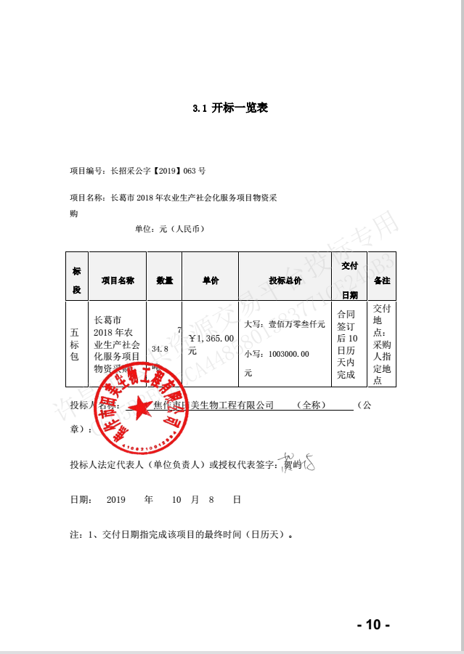

**六标包：鹤壁市同鑫利牧业有限公司**

